附 件2
广东春运抖音短视频大赛
--抖音话题 #情暖春运路#

为进一步积极传播春运正能量，增强群众参与感和认同感，广东省交通运输厅、南方都市报联合举办以“广东春运”为主题的抖音短视频大赛，请各地、各单位发动本系统工作人员积极参与。届时广东省交通厅将对拍摄定位在广东，视频播放量居前的参与者给予奖励，并择优上传至南方都市报官方平台。
参赛方式：1.可在抖音平台搜索“情暖春运路”点击话题进入“情暖春运路”，再点击参与即可录制视频作品上传。
2.录制视频上传过程中带话题#情暖春运路。
3.通过保存以下图片，打开抖音立即看到。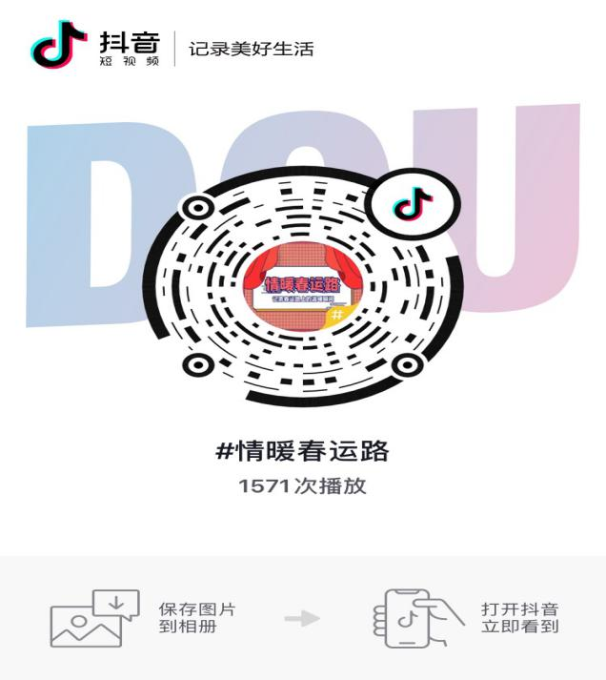
活动时间：1月12日-2月6日0点
开奖时间：2月11日
根据视频播放量选出一、二、三等奖和创意奖：
一等奖1名：华为5G手机 Mate30 pro
二等奖3名：华为FreeBuds3无线蓝牙耳机
三等奖20名：华为手环3系列
创意奖1名：华为平板电脑M6高能版

